GESTIÓN DE PROYECTOS SOFTWARE
TEMA 9
Gestión del coste
1º La gestión del coste 3
1.1 El plan de gestión del coste 3
1.2 La estimación del coste 3
1.2.1 Tipos de coste 3
1.2.2 Métodos para la estimación del coste 4
1.2.3 Reservas del proyecto 4
1.3 Elaboración del presupuesto 4
2º Teoría del valor ganado (earned value) 5
2.1 Medición del valor ganado 6

1º La gestión del coste
Def. La gestión del coste es el proceso que se encarga de fijar un presupuesto para realizar el proyecto, además de controlar no sobrepasar ciertos márgenes de costo. Aunque el presupuesto unicamente tiene en cuenta el coste de la creación del producto, también conviene tener en cuenta el coste del mantenimiento del mismo.
-- La mayoría de procesos de gestión del coste pertenecen al grupo de procesos de planificación, entre los que se encuentran algunos como crear el plan de gestión del coste o desarrollar la linea base del coste. Además de estos, también existen procesos cuyo objetivo es controlar que se cumple con el presupuesto establecido, los cuales pertenecen al grupo de procesos Monitorización y control.
-- El control del coste se lleva a cabo de la misma manera que el control sobre cualquer otro área del conocimiento o línea base, mediante mediciones periódicas de la evolución sobre lo planificado y en base a las desviaciones observada.
1.1 El plan de gestión del coste
-- Cuando realizamos el plan de gestión del coste, deberemos dar respuesta a algunas preguntas como las siguientes: ¿Qué herramientas vamos a utilizar para controlar el coste? ¿Como se va a medir el coste y cada cuanto tiempo? ¿Qué formato de reportes vamos a utilizar? Etc.
1.2 La estimación del coste
-- La gestión del coste esta muy ligada a la gestión de la planificación, esto es debido a que para realizar la planificación dela planificación de un proyecto, deberemos realizar también la gestión del coste de cada una de las actividades que componete el proyecto.
-- Las estimaciones desarrolladas pueden estar compuestas por un rango de coste y no por un importe concreto. A veces nos pedirán estimaciones en las fases iniciales del proyecto con el objetivo de ver su viabilidad, pero estas son estimaciones de muy alto nivel que tendrán una fiabilidad mucho menor que las que se realicen una vez el proyecto a avanzado.
-- Durante la fase inicial del proyecto, una estimación de alto nivel puede oscilar entre un -25% y un +75% del coste real del proyecto. Por otra parte, las estimaciones durante la fase de planificación del proyecto únicamente oscila entre un -10% y un +10%. Esta variación es conocida como orden de magnitud.
1.2.1 Tipos de coste
-- Debemos de tener en cuenta que todo aquello que se vaya a llevar a cabo durante la creación del proyecto tiene asociado un coste, como pueden ser: Tareas de gestión, tareas de recogida de requisitos, tiempo empleado en reuniones, el proceso de desarrollo del software, dotar al equipo de la formación necesaria etc.
-- Podemos diferenciar dos tipos diferentes de coste:
- Coste fijo: Referente a costes que no podemos modificar fácilmente.
- Variable: Referente a costes que podemos contraer o expandir con relativa facilidad.

1.2.2 Métodos para la estimación del coste
-- Cuando estimamos el coste de una determinada actividad podemos emplear los mismos métodos que para estimar la duración de la misma:
- Estimación One-Point: Se realiza una estimación independiente por cada actividad, basada en la experiencia del estimador y en la información histórica. Este tipo de estimación puede ser problemática y tender a añadir un extra en el coste o en el tiempo a la hora de realizarla.
- Estimación por analogía: Se realiza la estimación en base a estudiar proyectos o actividades similares realizadas anteriormente.
- Estimación paramétrica: Se trata de una estimación muy utilizada en la que usamos baremos establecidos previamente para estimar el coste de las diferentes actividades. Nos basamos en elementos como la complejidad de cada tipo de componente para estimar el coste de los mismos.
- Estimación Three-Points: Se proporcionan tres estimaciones diferentes, una más optimista (O), otra más probable (M) y otra más pesimista (P). En base a estas se calcula:
  - La media: (P+M+O)/3.
  - La media ponderada: (P+4M+O)/6.
  - La desviación típica: (P-O)/6. Aquellas actividades con una mayor desviación típica constarán de un mayor riesgo.
-- Una de las estrategias más utilizadas para estimar el coste de una determinada actividad es fijar un determinado coste base para las mismas y multiplicarlo por el número de jornadas necesarias para desarrollarla. De esta manera, mediante una suma se puede obtener el coste total del proyecto.
1.2.3 Reservas del proyecto
-- Para hacer frente a los riesgos que puedan surgir durante el desarrollo del proyecto, será importante contar con una reserva de presupuesto. Esta reserva no puede ser calculada al azar, sino que será objetivo del jefe de proyecto medir los posibles riesgos y el coste necesario para mitigarlos en el caso de que se manifiesten.
-- Podemos identificar dos tipos de reservas:
- Reserva de contingencia: Es calculada a partir de los riesgos y su gestión esta a cargo del jefe de proyecto.
- Reserva de la dirección: Se utiliza en el caso de que se produzcan imprevistos y esta gestionada por el Managment. Suele ser un porcentaje del coste estimado del proyecto y normalmente se trata de una cantidad desconocida por el jefe de proyecto.
1.3 Elaboración del presupuesto
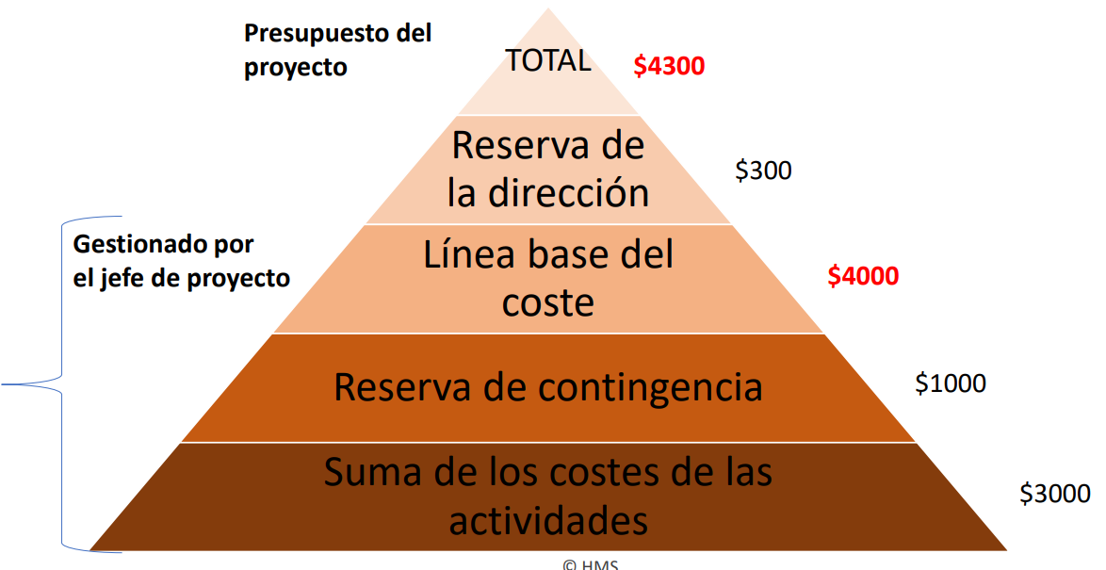
-- Una vez hemos determinado es coste de las actividades que componen el proyecto, también sabremos cuando vamos a realizar los correspondientes gatos, gracias a que las actividades tendrán una fecha de inicio y una fecha de fin. Este presupuesto compondré la línea base del coste.
2º Teoría del valor ganado (earned value)
Def. La teoría del valor ganado es un método de medición que nos permite conocer el coste y el alcance actual del proyecto. Lo fundamental de este método no es medir el coste únicamente, sino medirlo en comparación con el trabajo que llevamos realizado.
-- Se define el valor ganado como el valor del trabajo que hemos completado en el momento de hacer la medición. Lo gastado será mucho o poco dependiendo del avance del trabajo que llevemos realizado y en base a la planificación inicial de lo que costaría realizar dicho trabajo.
-- La teoría del valor ganado nos sirve para monitorizar tanto el coste como el avance del proyecto. Esto se hace en base a tres indicadores clave, los cuales se miden en las mismas unidades:
- PV (Planned Value: Valor indicado durante el proceso de estimación del coste y del tiempo referente a todos aquello que deberíamos haber construido en el momento de realizar la medición.
- EV (Earned Value): Sumatorio del valor de todos aquellos elementos que hemos construido en el momento de realizar la medición, en base a la estimación de coste realizada inicialmente.
- AC (Actual Cost): Coste que hemos empleado en el desarrollo de todos aquellos elementos que hemos construido en el momento de realizar la medición.
-- Podemos determinar que el desarrollo de un proyecto se esta efectuando correctamente cuando el Valor ganado es superior o igual tanto al Valor Planificado como al Coste real en el momento de realizar la medición.
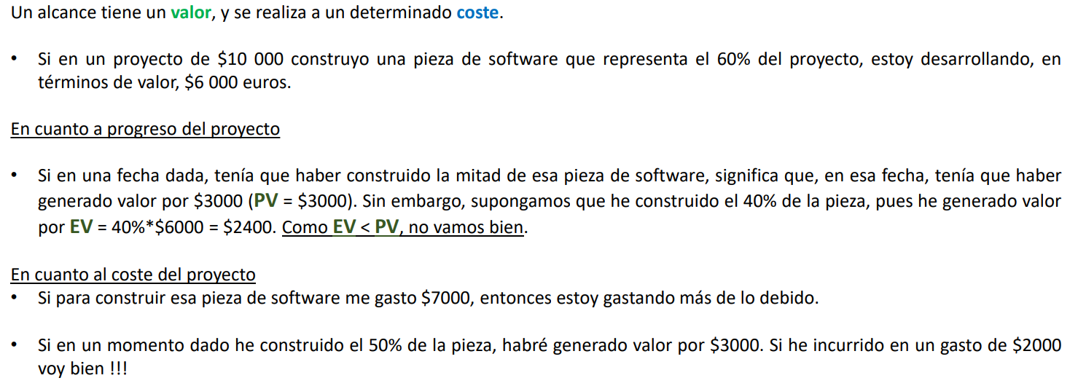
-- Además de los tres indicadores clave que hemos expuesto, también necesitaremos operar con dos datos adicionales:
- BAC (Butget at Completion): Presupuesto planificado total para llevar a cabo el desarrollo del proyecto.
- EAC (Estimate at Completion): Estimación sobre cuanto se va a gastar totalmente para desarrollar el proyecto.

2.1 Medición del valor ganado
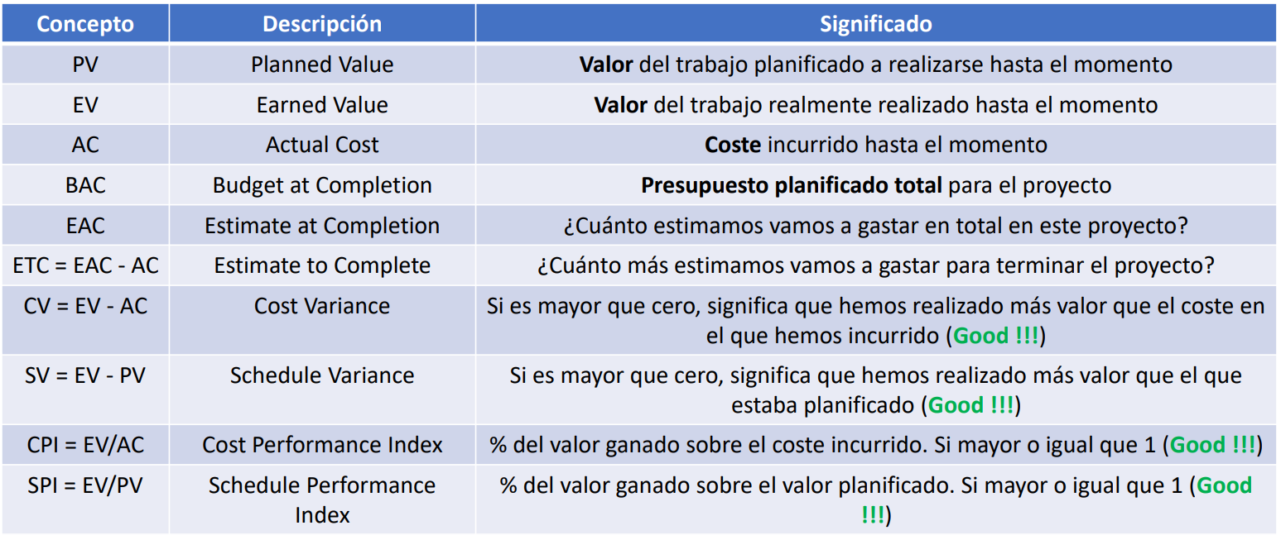
-- En base al valor de los datos indicados anteriormente, podemos calcular las siguientes mediciones:
-- El cálculo del EAC depende se la situación actual del proyecto en el momento en el que se realiza la medición, de modo que podemos encontrar los siguientes casos base:
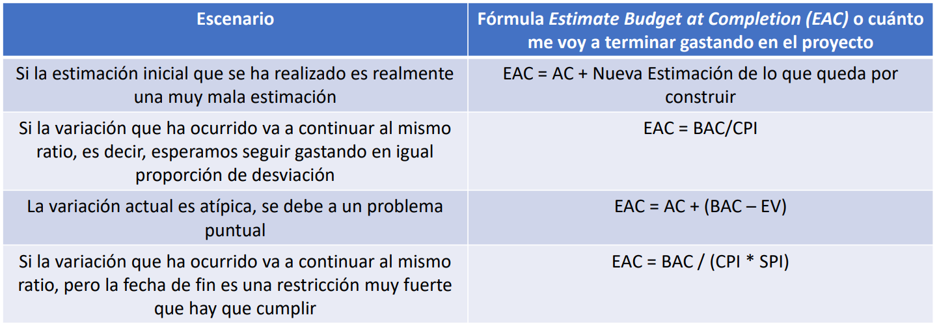
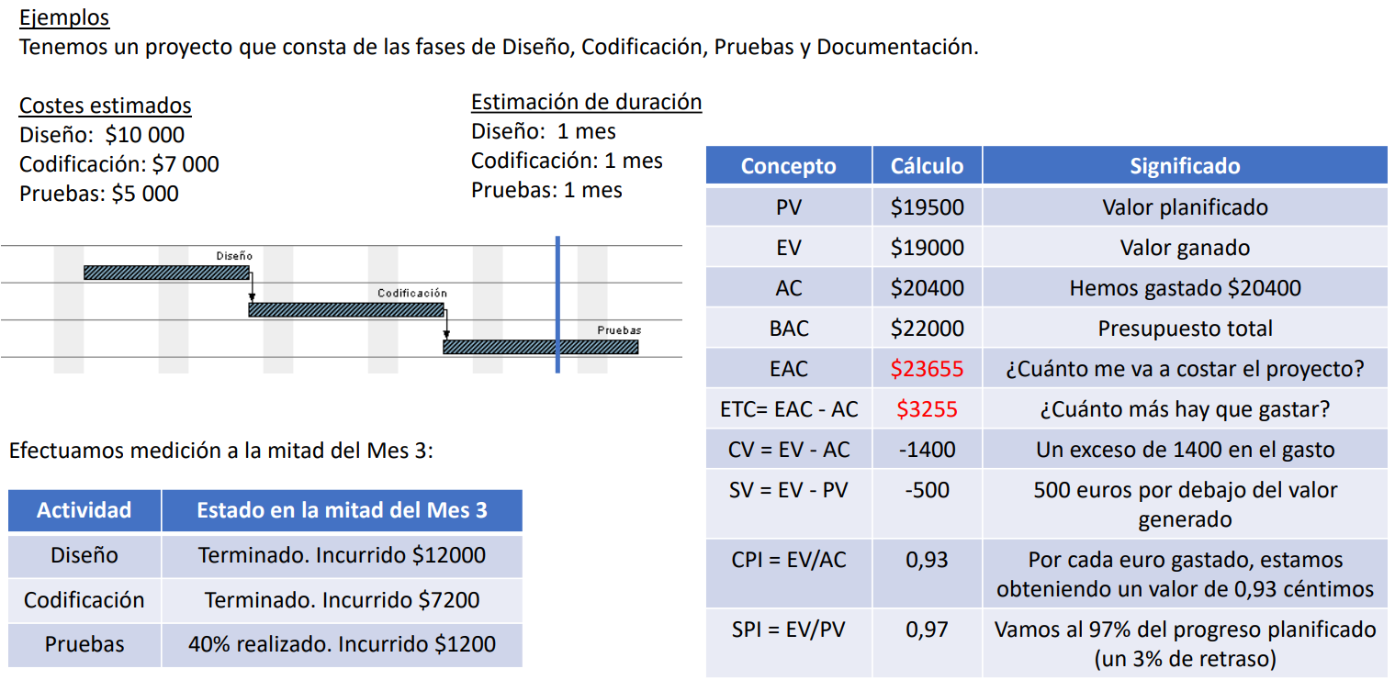
Ej. En la siguiente imagen podemos ver un ejemplo donde realizamos todas las estimaciones en base a la medición realizada en un instante concreto de un proyecto.

